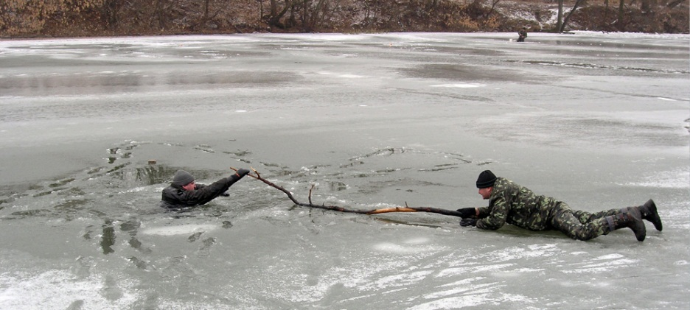
Рыбакам на заметку!

На территории Омской области медленно, но верно устанавливается весенняя погода, а это значит, что под воздействием яркого солнца и плюсовых температур воздуха снег и лёд на водоёмах начали активно таять. Уже сейчас на реках имеются промоины, местами лёд становится тонким и рыхлым, поэтому выход людей на лёд уже сейчас не безопасен. А в некоторых местах категорически запрещен! Несмотря на это, люди, увлекающиеся зимней рыбалкой, по-прежнему продолжают выходить на лёд в поисках самого «уловистого» места.
В связи с весенним таянием льда Территориальный отдел надзорной деятельности Омского района призывает любителей рыбалки в целях сохранения собственных жизней соблюдать на льду меры безопасного поведения на водных объектах.

ТОНД и ПР Омского района

гоьгьоьоь

ТОНД и ПР Омского района

